Bac Mars 2021 Métropole EXERCICE 1 commun à tous les candidats (10 points)
http://labolycee.org
LE JEU DU CORNHOLE
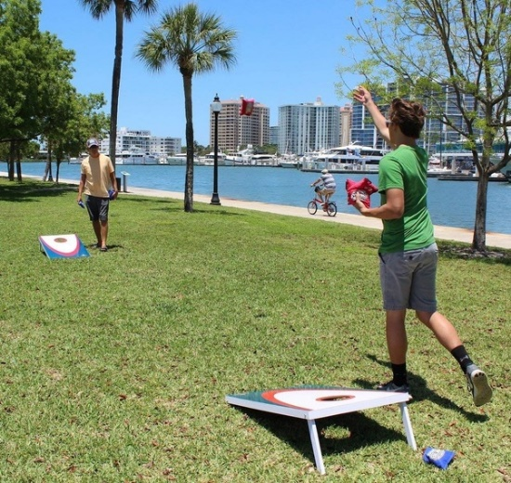
Le Cornhole, contraction des mots anglais « corn » et « hole » voulant dire « maïs » et « trou », est un jeu de plein air pratiqué entre autres aux États-Unis et au Canada.

Les règles de ce jeu sont assez simples. Chaque joueur est muni de quatre petits sacs contenant du maïs qu’il doit lancer en direction d’une planche inclinée par rapport à l’horizontale munie d’un trou circulaire et située environ à 8 mètres du joueur. À chaque fois qu’un sac retombe sur la planche, le joueur marque un point ; si le sac passe par le trou circulaire, le joueur marque trois points. Le premier joueur qui marque 21 points gagne la partie.

On étudie dans cet exercice les aspects énergétiques du lancer du sac puis le mouvement du centre de masse du sac dans le référentiel terrestre supposé galiléen.
Extrait du site Internet www.quora.com
Données :

- intensité de la pesanteur terrestre : g = 9,81 m·s⁻² ;
- masse du sac : m = 440 g.

Un joueur se place à une distance d de la planche afin de réaliser un lancer de son sac de maïs. La situation est représentée sur la figure 1 ci-dessous. Afin de simplifier l’étude, la planche est considérée quasi-horizontale. Dans le repère d’espace (Ox, Oz) muni des vecteurs unitaires $\vec{\text{i}}$ et $\vec{\text{k}}$, le sac de maïs est lancé, depuis une hauteur initiale H, avec une vitesse initiale dont le vecteur $\vec{{\text{v}}_{\text{0}}}$ est incliné d’un angle α par rapport à l’horizontale. On s’intéresse au mouvement du centre de masse G du sac. L’axe (Oz) du repère d’espace est vertical.

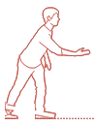
trou circulaire
planche
$$\vec{\text{i}}$$
z
$$\vec{{\text{v}}_{\text{0}}}$$
H
x
O
d
α
$$\vec{\text{g} }$$
$$\vec{\text{k}}$$

Figure 1. Schéma représentant la situation du lancer du sac

Étude énergétique

Le mouvement complet du sac est filmé puis étudié à l’aide d’un logiciel de pointage. Les données de la partie ascendante du mouvement sont traitées à l’aide d’un programme écrit en langage python (extrait en figure 2) qui permet de représenter l’évolution au cours du temps des énergies cinétique (E_{c}), potentielle de pesanteur (E_{pp}) et mécanique (E_{m}) du sac (figure 3).

1  2  3  4  5  6  7  8  9  10  11  12  13  14  15  16  17  18  19 | #importation des bibliothèques utilisées  import numpy as np  import matplotlib.pyplot as plt  # valeurs experimentales  z=np.array([0.869,0.996,1.17,1.3,1.41,1.51,1.6,1.67,1.75,1.82,1.86,1.92,1.94,1.94,1.97,1.96,1.96])  t=np.array([0,0.033,0.067,0.1,0.133,0.167,0.2,0.233,0.267,0.3,0.333,0.367,0.4,0.433,0.467,0.5,0.533])  vx=np.array([7.61,7.66,7.712,7.517,7.595,7.578,7.334,7.39,7.329,7.184,7.239,7.116,7.065,7.119,6.997,7.006,6.997])  vz=np.array([4.8,4.484,4.158,3.797,3.219,2.787,2.515,2.314,2.008,1.827,1.447,0.9539,0.7198,0.3329,0.1782,  -0.02958,-0.4165])  #Calcul des énergies  m=0.440  g=9.81  ? = (vx**2 + vz**2)**(1/2)  ? = 0.5*m*v**2  ? = m*g*z  ? = 0.5*m*v**2 + m*g*z

Figure 2. Extrait du programme écrit en langage python

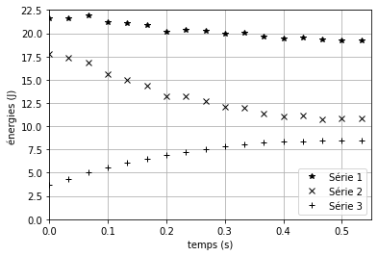

Figure 3. Évolution des énergies cinétique, potentielle de pesanteur et mécanique du sac
au cours du temps obtenue à l’aide du programme écrit en langage python

1.1 Identifier les grandeurs calculées dans l’extrait du programme écrit en langage python (figure 2) aux lignes
15, 16, 17 et 18.

1.2 Exploitation de la figure 3
1.2.1 En justifiant votre choix, attribuer à chaque série l’énergie qui lui correspond.

1.2.2 Expliquer en quoi les résultats expérimentaux permettent de considérer que l’action de l’air sur le sac
n’est pas négligeable devant le poids du sac.
1.2.3 Estimer la valeur de la vitesse initiale ${\text{v}}_{\text{0}}$ du centre de masse du sac.
1.2.4 Estimer la valeur de l’altitude initiale H du centre de masse du sac. Commenter.

Étude du mouvement du sac après le lancer

On souhaite étudier la chute du sac au cours du temps. La situation est toujours représentée sur la figure 1. Les frottements ne seront pas pris en compte dans cette partie.

On souhaite établir les expressions littérales des grandeurs accélération, vitesse et position du sac lors de son mouvement, ainsi que les caractéristiques (vitesse initiale et direction initiale) nécessaires à la réussite d’un lancer valant trois points.

Les dimensions de la planche sont précisées sur la figure 4 ci-dessous :
Figure 4. Dimensions de la planche de Cornhole
91 cm
16 cm
Diamètre
15 cm
23 cm
61 cm
122 cm

x

Déterminer les expressions littérales des coordonnées a_{x} et a_{z} du vecteur accélération $\vec{\text{a} }$ du centre de masse du sac suivant les axes Ox et Oz.

En déduire les expressions littérales des équations horaires x(t) et z(t) de la position du centre de masse du sac au cours du mouvement.

Montrer que l’équation littérale de la trajectoire du centre de masse du sac dans le repère d’espace
(Ox, Oz) est :
$$\text{z}\left(\text{x}\right) \text{= }\text{–}\frac{\text{1}}{\text{2}}\text{g}\text{∙}\frac{{\text{x}}^{\text{2}}}{{\text{v}}_{\text{0}}^{\text{2}}\text{∙}{\text{cos}}^{\text{2}}\left(\text{α}\right)} \text{+} \text{x}\text{∙}\text{tan}\text{(}\text{α}\text{)} \text{+} \text{H}\text{.}$$
Qualifier cette trajectoire.

Indiquer les paramètres initiaux de lancement sur lesquels le joueur peut avoir une influence et qui jouent un rôle pour la réussite d’un lancer à trois points.

Le joueur effectue un premier lancer. L’équation de la trajectoire du centre de masse du sac a pour expression numérique :
z(x) = − 0,0842 x² + 0,625 x + 0,880 avec x et z en m

La distance d qui sépare l’origine O du repère d’espace et le bord de la planche est égale à d = 8,0 m.

Déterminer le nombre de point(s) marqué(s) par le joueur pour ce lancer.

Le joueur effectue un second lancer en conservant le même angle de tir α, la même hauteur initiale H mais en modifiant la valeur de la vitesse initiale par rapport au premier lancer.

Déterminer une valeur possible de la nouvelle vitesse initiale ${\text{v}}_{\text{0}}^{}$, afin que le sac tombe directement dans le trou. Commenter la valeur obtenue.

Le candidat est invité à prendre des initiatives et à présenter la démarche suivie, même si elle n’a pas abouti. La démarche est évaluée et nécessite d’être correctement présentée.

